เดินทางวันที่ 09-13 พฤษภาคม 2562
OSAKA-TAKAYAMA-SHIRAKAWAGO-TOKYO 5D 3N

วันที่ 1 กรุงเทพฯ ท่าอากาศยานดอนเมือง 09 พฤษภาคม 2562
23.00 พร้อมกันที่ท่าอากาศยานดอนเมือง อาคารผู้โดยสารระหว่างประเทศขาออก ชั้น 3 เคาน์เตอร์ สายการบิน Air asia X เจ้าหน้าที่ให้การต้อนรับ และอำนวยความสะดวกด้านเอกสารก่อนขึ้นเครื่อง
วันที่ 2 สนามบินคันไซ โอซาก้า - โอซาก้า – ปราสาทโอซาก้า ซากุระสวนนิชิโนะมะรุเทเอ็ง- ศาลเจ้าฟูชิมิ อินาริ MITSUI OUTLET PARK SHIGA RYUO (-/L/-) 10 พฤษภาคม 2562

01.15 | นำท่านเดินทางสู่สนามบินคันไซ ประเทศญี่ปุ่น โดยสายการบิน Air asia X เที่ยวบินที่ XJ612
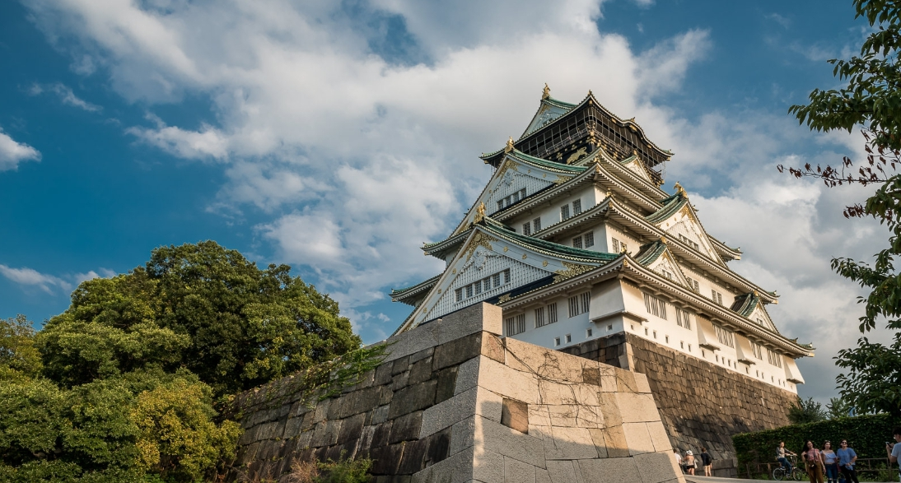
08.40 เดินทางถึง สนามบินคันไซ โอซาก้า (เวลาเร็วกว่าเมืองไทย 2 ชั่วโมง) ผ่านพิธีการ/ตรวจคนเข้าเมืองและศุลกากร สำคัญ!!! ประเทศญี่ปุ่นไม่อนุญาตให้นำ อาหารสด จำพวก เนื้อสัตว์ พืช ผัก ผลไม้ เข้าประเทศ หากฝ่าฝืนจะมีโทษจับและปรับ รับกระเป๋าเรียบร้อยและทำภารกิจส่วนตัว

นำท่านเดินทางสู่ โอซาก้า เดินทางสู่ ปราสาทโอซาก้า เป็นสัญลักษณ์อันโดดเด่นของเมืองโอซาก้า สร้างขึ้นเป็นครั้งแรกบนบริเวณที่เคยเป็นวัด Osaka Hongan-jiเมื่อปี ค.ศ.1583 โดยToyotomiHideyoshi (ค.ศ.1537-1598) นักรบระดับไดเมียวผู้พยายามรวบรวมประเทศเป็นครั้งแรกหอคอยประสาทหรือส่วนที่เรียกว่า Tenshukakuแล้วเสร็จลงสองปีต่อมา แต่หลังจากสงคราม Osaka Natsu No-jinในปีค.ศ.1615 ตระกูล Toyotomi ถูกฆ่าล้างโคตร Tenshukakuก็ถูกทำลายลงย่อยยับ ต่อมาได้รับการบูรณะใหม่ในสมัยTokugawa แต่น่าเสียดายที่ในปี ค.ศ.1665 ได้ถูกฟ้าฝ่าเสียหายทั้งหมด ก่อนจะทำการบูรณะขึ้นมาใหม่อีกครั้งและถูกประกาศให้เป็นสมบัติของชาติอีกด้วย ปราสาทโอซาก้าปัจจุบันสูง 55 เมตร มี 5 ส่วน 8 ชั้นเครื่องประดับหลังคาและภาพเสือบนกำแพงตัวปราสาทละหลายๆส่วนลงทองสีอร่ามสวยงามบนหอคอยชั้น 8 ของ Tenshukaku
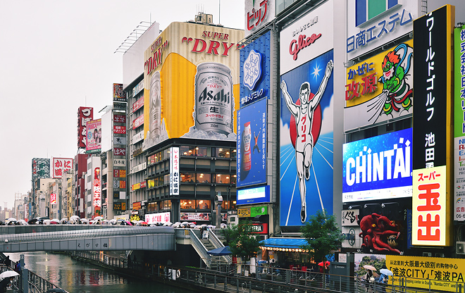
ท่านสามารถมองเห็นทิวทัศน์โดยรวมของเมืองโอซาก้าได้อย่างชัดเจนในแต่ละปีจะมีนักท่องเที่ยวจากทั้งในและนอกประเทศมาเยือนปีละราว 1-3 ล้านคน(ทัวร์นำชมและถ่ายรูปบริเวณด้านนอก) ช่วงปลายมีนา-ต้นเมษาท่านสามารถชมดอกซากุระได้ที่ สวนนิชิโนะมะรุเทเอ็งปราสาทโอซาก้า (Nishi No Maru Teien Park) สวนนี้ตั้งอยู่ภายในอาณาเขตของปราสาทโอซาก้า มีซากุระกว่า 600 ต้น (ช่วงซากุระบานอาจจะมีการเปลี่ยนแปลงขึ้นอยู่กับสถานที่และสภาพอากาศในแต่ละปี)

จากนั้นให้ท่านได้อิสระช้อปปิ้งย่านชินไชบาชิ มีทั้งร้านค้าเก่าแก่ และทันสมัยปะปนกัน มีสินค้ามากมายทั้งถูกและแพง ทั้งสินค้าแฟชั่นล่าสุด ขนมเค้กแสนอร่อย จนถึงกล้องดิจิตอล คอมพิวเตอร์และเกมส์รุ่นใหม่ล่าสุดและตื่นตากับลีลาชีวิตของคนหนุ่มสาวชาวโอซาก้าที่ดูจะสนุกสนานและมีสีสันมากกว่าทางฝั่งโตเกียว รวมทั้งร้านอาหารหลากหลาย เดินไปเก็บภาพเป็นที่ระลึกกับ จุดเด่นของแต่ละร้านค้า เช่น ปูยักษ์ หน้าภัตตาคารขาปูยักษ์ แ ละสัญลักษณ์เด่นของย่านนี้คือ ตึกรูปเครื่องหมายการค้าของกูลิโกะ ผลิตภัณฑ์ขนมชื่อดังจากญี่ปุ่นนั่นเองหรือจะเป็นร้านดิสนีย์ช้อปผลิตภัณฑ์ใหม่ๆจากดิสนีย์ และย่านเก่าแก่อย่างถนนโดทงบุริ ซึ่งท่านสามารถลิ้มลองขนม หรืออาหารขึ้นชื่อของนครโอซาก้าทั้งทาโกะยากิ โอโคโนมิยากิ เป็นต้น ให้ท่านได้เพลิดเพลินกันตลอดทั้งวัน นอกจากนี้ในย่านนี้ยังมีห้างสรรพสินค้าใหญ่ๆ และมีชื่อเสียงอย่างห้างไดมารู ห้างโซโก้ หรือจะเป็นทากาชิมาย่า มีสินค้ามากมายให้ท่านได้เลือกซื้อเลือกหาอีกด้วย อิสระช้อปปิ้งตามอัธยาศัย
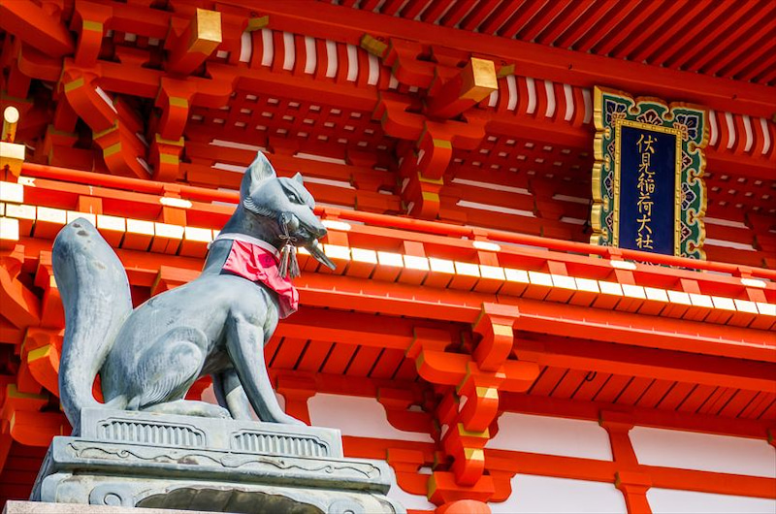
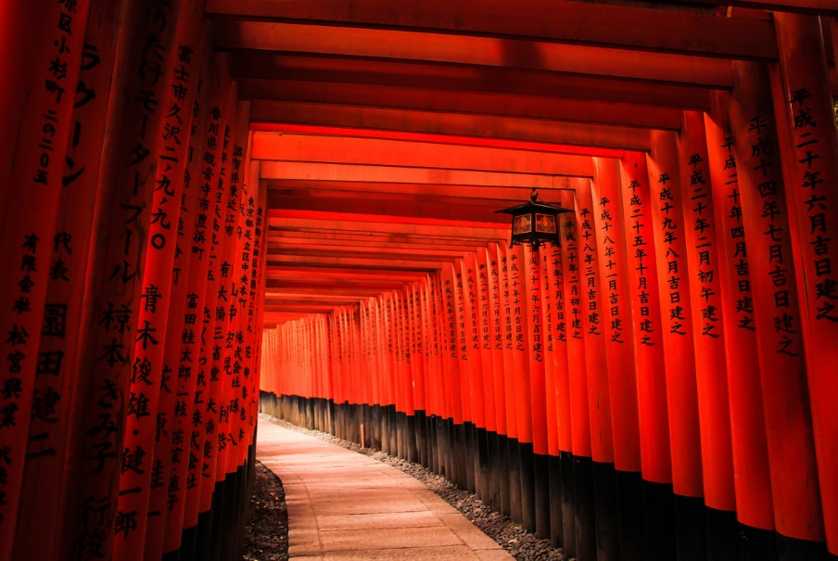
เที่ยง รับประทานอาหารกลางวัน ณ ภัตตาคาร

นำท่านเดินทางสู่ศาลเจ้าฟูชิมิ อินาริ ชมเสาโทริอิ ซุ้มประตูสีแดงที่เป็นสัญลักษณ์ของศาลเจ้าที่มีมากกว่าร้อยต้นทอดตัวยาวตามเส้นทางของไหล่เขาลดหลั่นกันบนเส้นทางยาวถึง 4 กิโลเมตร
เดินทางสู่เมืองโอกากิ จากนั้นท่านไปช้อปปิ้งสิ้นค้าแบนรด์เนม พิเศษที่ MITSUI OUTLET PARK SHIGA RYUO
เย็น ปิ้งย่างสไตล์ YAKINIKU บุฟเฟ่ต์
ที่พัก: APA GIFU HISHIMA หรือเทียบเท่าระดับเดียวกัน
วันที่สาม ทาคายาม่า-ถนนคนเดินซันโนมาชิ-หมู่บ้านชิราคาวาโกะ 11 พฤษภาคม 2562

นำท่านเดินทางสู่ ทาคายาม่า(Takayama) เป็นเมืองที่มีการผสมผสานระหว่างเกียวโตกับขนมธรรมเนียมประเพณียุคเอโดะเข้าด้วยกัน ตั้งอยู่บริเวณที่โอบล้อมไปด้วยภูเขาน้อยใหญ่ในจังหวัดกิฟุ ดำรงไว้ซึ่งบรรยากาศและขนมธรรมเนียมประเพณีแบบเมืองเก่าแก่ไว้ได้เป็นอย่างดี เปรียบได้กับเมืองที่ได้รับพรให้เต็มเปี่ยมไปด้วยวัฒนธรรมอันดีงาม ย้อนกลับไปในสมัยยุคเอโดะ (1603-1868) ทาคายามะนั้นแตกต่างกับเมืองอื่นในญี่ปุ่นอย่างชัดเจนเนื่องจากความโดดเด่นด้านขนบธรรมเนียมและวิวทิวทัศน์ที่สวยงาม พื้นที่บริเวณเมืองทาคายามะจึงถูกปกคลองโดยตรงจากรัฐบาลกลาง (บาคุฟุ) เพื่อปกป้องและอนุรักษ์พื้อที่บริเวณชายป่านั้นเอง
เมืองทาคายาม่า ซึ่งยังคงความเป็นบ้านเมืองแบบญี่ปุ่นดั้งเดิมอย่างแท้จริงนำท่านชมสถานที่สำคัญเมื่อครั้งอดีต ที่ทำการเก่าเมืองทาคายาม่า ใช้เป็นทั้งที่ทำงาน และที่อยู่อาศัยของผู้ว่าราชการจังหวัดฮิดะมาเป็นเวลากว่า 176 ปี ภายใต้การปกครองของโชกุนโตกุกาว่า ในสมัยเอะโดะ หรือกว่า 300 ปีที่แล้ว เป็นที่ทำการรัฐในยุคเอะโดะเพียงแห่งเดียวที่ข้ามพ้นยุคสมัยมาได้อย่างสมบูรณ์ ซึ่งภายในนี้ประกอบด้วยบริเวณไต่สวนพิจารณาคดี ห้องขังนักโทษ โรงครัว และห้องพักของเจ้าหน้าที่
จากนั้นนำท่านเดินต่อไปที่ ถนนคนเดินซันโนมาชิ ตั้งแต่สมัยเอโดะถึงสมัยเมจิ บริเวณนี้ได้ถูกพัฒนาให้เป็นเมืองการค้า และร้านค้าชายคาบ้านบนถนนเก่าแก่แห่งนี้ พื้นที่ทั้งหมดได้รับเลือกให้เป็นเขตติดต่อทางวัฒนธรรมที่สำคัญ คลองไหลผ่านชายคาของบ้านพ่อค้าด้วยหน้าต่างที่เป็นตารางและโรงเก็บสาเกจำนวนมาก ทางเข้าตกแต่งด้วยลูกบอลของใบสน มีสัญลักษณ์เก่าแก่มากมายในร้านจำหน่ายสาเกและTakayama อีกทั้งยังมีร้านค้าที่คุณสามารถชิมไวน์และสาเก รวมถึงร้านจำหน่ายสตูเนื้อวัวที่คุณสามารถรับประทานขณะเดินไปด้วย เพลิดเพลินกับเมืองขนาดใหญ่ ในเดือนมกราคมถึงเดือนกุมภาพันธ์ จะมีการเปิดห้องเก็บไวน์ชั้นใต้ดินสำหรับสาธารณะชนและนำสาเกและไวน์มาให้ได้ชิมด้วย ดังนั้นมันเป็นจุดหมายปลายทางในฤดูหนาวที่ยอดเยี่ยม ในฤดูใบไม้ผลิสามารถชมดอกซากุระบานในทิวทัศน์เมืองของญี่ปุ่นได้
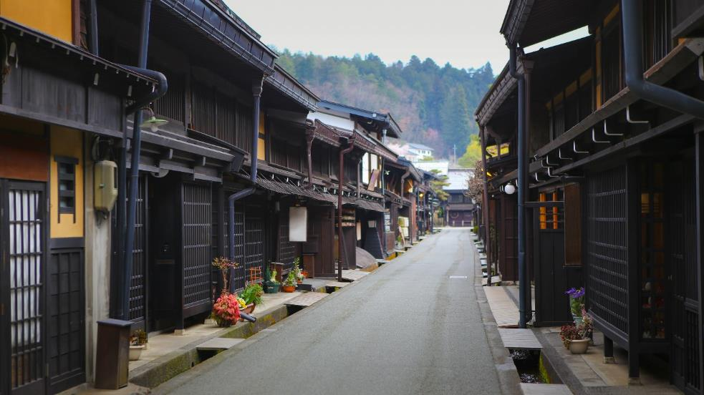

เที่ยง บริการอาหารกลางวัน ณ ภัตตาคาร
เดินทางสู่ หมู่บ้านชิราคาวาโกะ (Shirakawa-go) ตั้งอยู่ในหุบเขาของจังหวัดกิฟุ ประเทศญี่ปุ่น ได้รับการขึ้นทะเบียนให้เป็นมรดกโลกทางด้านวัฒนธรรมโดยองค์การยูเนสโกเมื่อปี 1995 ภายในหมู่บ้านแห่งนี้มีวิวทิวทัศน์ที่สวยงาม บ้านแต่ละหลังเป็นบ้านสไตล์ญี่ปุ่นแบบดั้งเดิม ที่หลังคาบ้านเป็นแนวสโลปคล้ายๆ กับมือคนที่กำลังพนมมืออยู่ หลังคาสร้างจากคานไม้ที่แข็งแรง จึงทนทานต่อหิมะในฤดูหนาวได้อย่างดี แถมมีห้องใต้หลังคาที่กว้างขวางสำหรับเอาไว้เลี้ยงหนอนไหมอีกด้วย คนในหมู่บ้านนี้ส่วนใหญ่มีอาชีพเกษตรกร ทำนา เลี้ยงไหม เสริมด้วยการท่องเที่ยวแบบพอเพียงเป็นหลัก

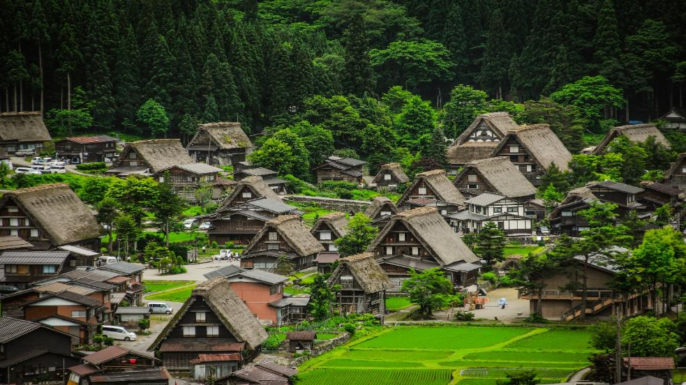

เย็น บริการอาหารค่ำ ณ โรงแรมที่พัก พิเศษบุฟเฟ่ต์ ขาปู !!
ที่พัก Shirakabako view hotel หรือเทียบเท่าระดับเดียวกัน
ให้อิสระให้ท่านแช่ออนเซ็น ตามอัธยาศัย
วันที่สี่ พิพิธภัณฑ์แผ่นดินไหว-หมู่บ้านโอชิโนะฮัคไค-ย่านชินจุกุ 12 พฤษภาคม 2562
เช้า บริการอาหารเช้า ณ โรงแรมที่พัก
นำท่านเยี่ยมชม พิพิธภัณฑ์แผ่นดินไหว ที่จำลองเรื่องราวของภูเขาไฟฟูจิ และให้ท่านได้สัมผัสกับบรรยากาศของการจำลองเรื่องราวเกี่ยวกับแผ่นดินไหวที่เกิดขึ้นในประเทศญี่ปุ่น จากนั้นอิสระให้ท่านได้เลือกซื้อของที่ระลึกตามอัธยาศัย
นำท่านเดินทางสู่ หมู่บ้านโอชิโนะฮัคไค นำท่านเจาะลึกตามหาแหล่งนํ้าบริสุทธิ์จากภูเขาไฟฟูจิ ที่เป็นแหล่งนํ้าตามธรรมชาติตั้งอยู่ในหมู่บ้านโอชิโนะ จ.ยามานชิ หรือพูดในทางกลับกันคือกลุ่มนํ้าผุดโอชิโนะฮัคไค เพียงก้าวแรกที่ย่างเท้าเข้าไปในหมู่บ้าน ก็สัมผัสได้ถึงอากาศบริสุทธิ์ และไอเย็นจากแหล่งนํ้าธรรมชาติที่มีให้เห็นอยู่ทุกมุม โดยในบ่อนํ้าใสแจ๋วมีปลาหลากหลายพันธุ์แหวกว่ายสบายอารมณ์ แต่ขอบอกเลยว่านํ้าแต่ละบ่อนั้นเย็นเจี๊ยบถึงใจจนแอบสังสัยว่าน้องปลาไม่หนาวสะท้านกันบ้างรึ เพราะอุณหภูมิในนํ้าเฉลี่ยอยู่ที่ 10-12 องศาฯนอกจากชมแล้วก็ยังมีนํ้าผุดจากธรรมชาติให้ตักดื่มตามอัธยาศัย และที่สำคัญ หมู่บ้านโอชิโนะยังเป็นแหล่งช้อปปิ้งสินค้าโอทอปชั้นเยี่ยม

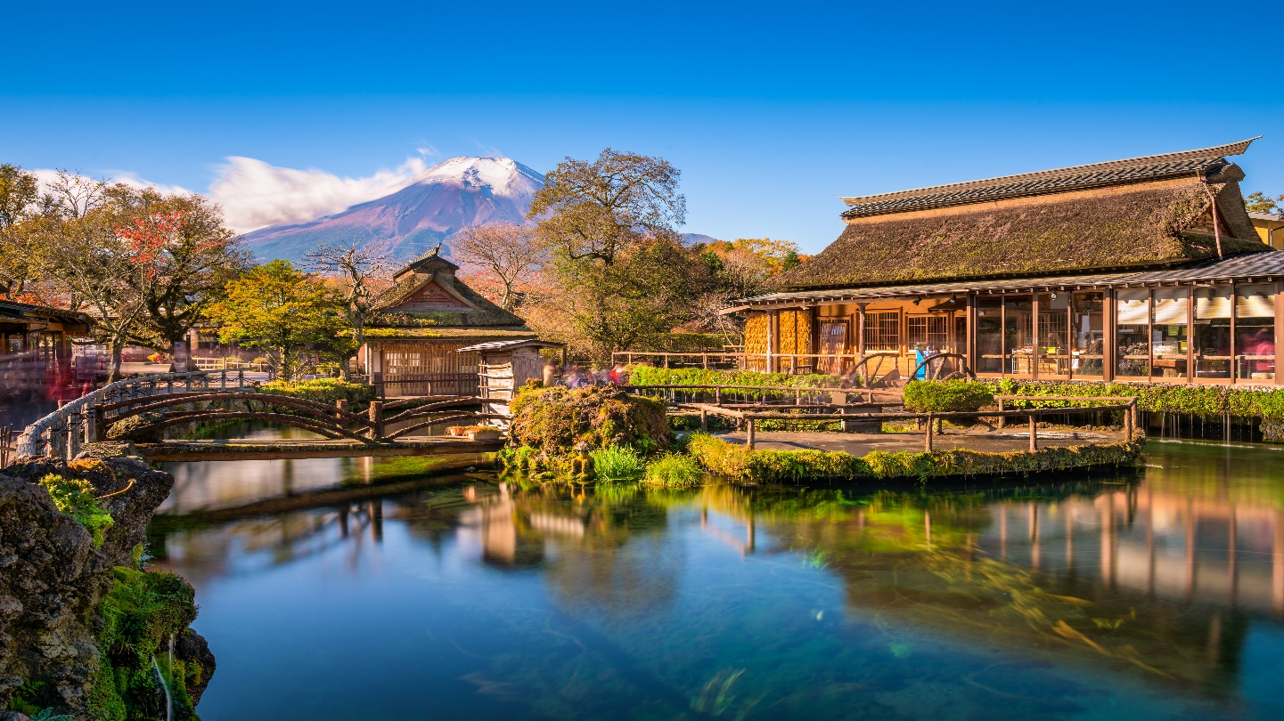

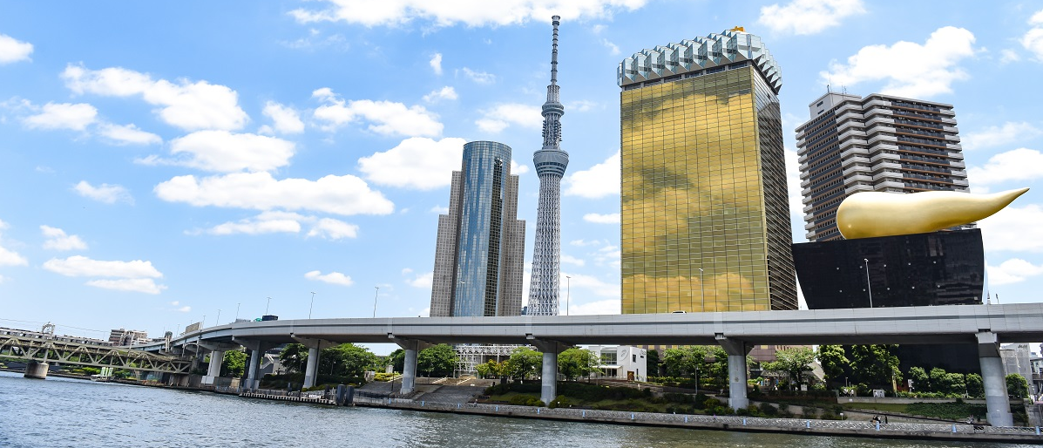
เที่ยง บริการอาหารกลางวัน ณ ภัตตาคาร

นำท่านเดินทางสู่โตเกียว นำท่าน เก็บภาพประทับใจกับคู่กับแลนด์มาร์กแห่งใหม่ของกรุงโตเกียว ณ ริมแม่น้ำสุมิดะ หอคอยโตเกียวสกายทรี” (Tokyo Sky tree) หอส่งสัญญาณโทรคมนาคมที่สูงที่สุดในโลก ... เปิดให้บริการเมื่อวันที่ 22 พฤษภาคม 2555 โดยหอนี้มีความสูง 634 เมตร สร้างด้วยเทคนิคทางสถาปัตยกรรมและวิศวกรรมอันทันสมัย ในช่วงที่เกิดแผ่นดินไหวครั้งใหญ่หอคอยแห่งนี้ได้พิสูจน์ให้เห็นถึงโครงสร้างทางสถาปัตยกรรมที่แข็งแรงทนทาน เพราะไม่เกิดความเสียหายแม้แต่น้อย

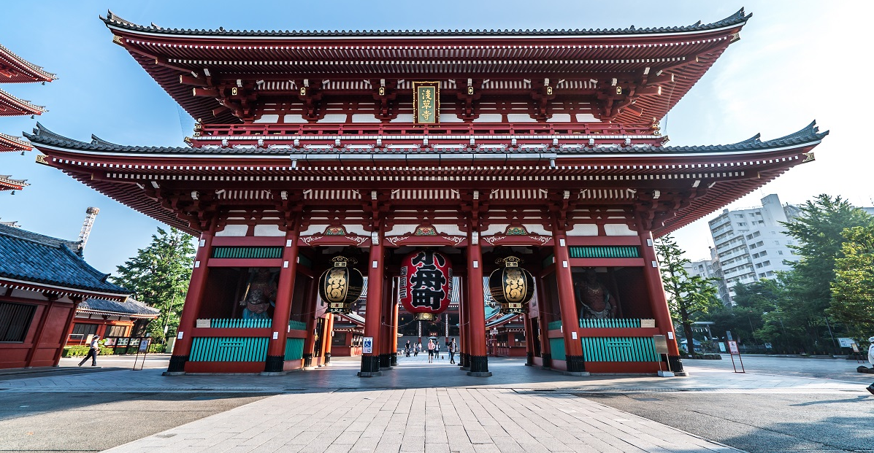

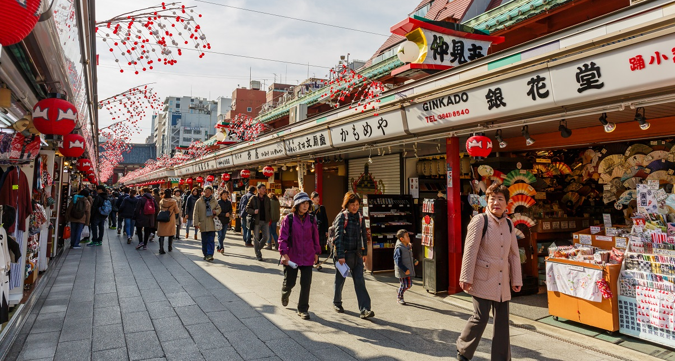
ชม วัดอาซากุสะ วัดที่เก่าแก่ที่สุดในกรุงโตเกียว เข้านมัสการขอพรจากพระพุทธรูปเจ้าแม่กวนอิมทองคำ นอกจากนั้นท่านยังจะได้พบเก็บภาพประทับใจกับโคมไฟขนาดยักษ์ที่มีความสูงถึง 4.5 เมตรซึ่งแขวนอยู่บริเวณประตูทางเข้าวัด และยังสามารถเลือกซื้อเครื่องรางของขลังได้ภายในวัด ฯลฯ

หรือเพลิดเพลินกับ ถนนนาคามิเซ ถนนช้อปปิ้งที่มี ชื่อเสียงของวัด มีร้านขายของที่ระลึกมากมายไม่ว่าจะเป็นเครื่องรางของขลัง ของเล่นโบราณ และตบท้ายด้วยร้านขายขนมที่คนญี่ปุ่น มายังวัดแห่งนี้ต้องมาต่อคิวกันเพื่อลิ้มลองกับรสชาดสุดแสนอร่อย
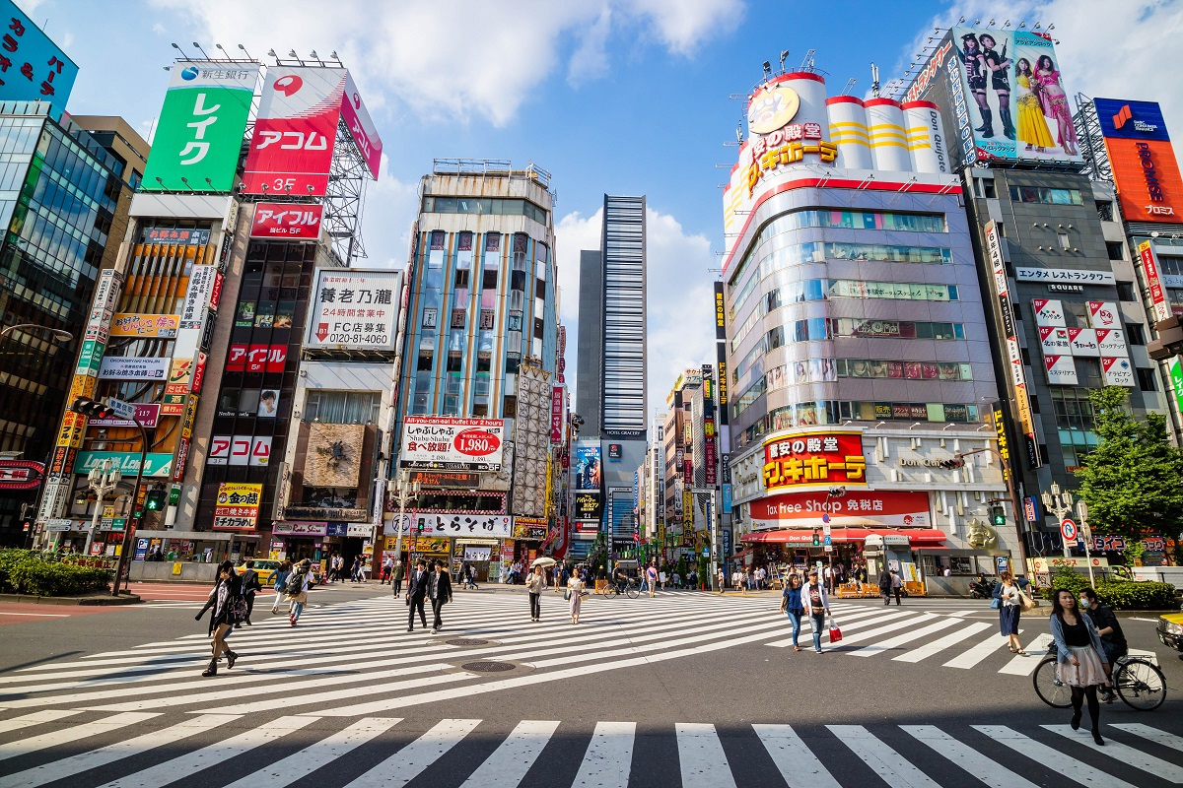
จากนั้นนำท่านช้อปปิ้งสินค้าย่านดัง ย่านชินจุกุ ให้ท่านได้เพลิดเพลินกับการจับจ่ายซื้อสินค้านานาชนิด ได้จากที่นี่ ไม่ว่าจะเป็น ร้านซานริโอะ ร้านขายเครื่องอิเลคทรอนิกส์ กล้องถ่ายรูปดิจิตอล นาฬิกา เครื่องสำอาง ต่างๆ กันที่ร้าน MATSUMOTO แหล่งรวมเหล่าบรรดาเครื่องสำอางมากมาย อาทิ มาร์คเต้าหู้, โฟมล้างหน้า WHIP FOAM ที่ราคาถูกกว่าบ้านเรา 3 เท่า, ครีมกันแดดชิเซโด้ แอนเนสซ่าที่คนไทยรู้จักเป็นอย่างดี และสินค้าอื่น ๆ หรือให้ท่านได้สนุกกับการเลือกซื้อสินค้า แบรนด์ดังอาทิ LOUIS VULTTON, UNIQLO, กระเป๋าสุดฮิต BAO BAO ISSEY MIYAKE, เสื้อ COMME DES GARCONS, H&M หรือเลือกซื้อรองเท้าหลากหลายแบรนด์ดัง อาทิ NIKE, CONVERSE, NEW BALANCE, REEBOK ฯลฯ ได้ที่ร้าน ABC MART

**อิสระอาหารเย็นเพื่อไม่เป็นการรบกวนเวลาช้อปปิ้ง*
ที่พัก NIKKO NARITA HOTEL หรือเทียบเท่าระดับเดียวกัน

วันที่ห้า ห้างอิออล์-สนามบินนาริตะ-สนามบินดอนเมือง 13
เช้า บริการอาหารเช้า ณ โรงแรมที่พัก
นำทุกท่านเดินทางสู อิออนมอล์ อิสระให้ท่านช้อปปิ้งสินค้าตามอัธยาศัย
ได้เวลาอันสมควรเดินทางสู่สนามบิน นาริตะ
11.00น. นำท่านเดินทางสู่ ท่าอากาศยานนานาชาติ นาริตะ ประเทศญี่ปุ่น
13.55น. ออกเดินทางสู่ ท่าอากาศยานนานาชาติ ดอนเมือง กรุงเทพฯ โดยสายการบิน Airasia X เที่ยวบินที่ XJ603 ** ไม่มีบริการอาหารและเครื่องดื่มบนเครื่องบิน ใช้เวลาบินประมาณ 6 ชั่วโมง **
19.00น. เดินทางถึง สนามบินดอนเมือง กรุงเทพฯ โดยสวัสดิภาพ พร้อมความประทับใจ

อัตราค่าบริการ
กำหนดการเดินทาง | ผู้ใหญ่ ห้องละ  2-3 ท่าน | 1 เด็ก 2 ผู้ใหญ่  เด็กมีเตียง  (เด็กอายุไม่เกิน  12 ปี) | 1 เด็ก 2 ผู้ใหญ่  เด็กไม่มีเตียง  (เด็กอายุไม่เกิน  12 ปี) | พักเดี่ยว  เพิ่ม
9-13 พฤษภาคม 2562 | 29,500 | 29,500 | 29,500 | 8,500
ราคาอาจมีการเปลี่ยนแปลง เนื่องจากยังไม่มีการคอนเฟริม์ที่นั่งกับทางสายการบิน
ราคานี้ เช็ก ณ วันที่ 26 มีนาคม 2562

** อัตรานี้ยังไม่รวมค่าทิปพนักงานขับรถ หัวหน้าทัวร์ และ มัคคุเทศก์ท้องถิ่น ตามธรรมเนียม 1,500 บาท ต่อ ทริป ต่อ ลูกค้า ผู้เดินทาง 1 ท่าน รวมไปถึงเด็ก ยกเว้นเด็กอายุไม่ถึง 2 ปี ณ วันเดินทางกลับ (Infant) ทั้งนี้ท่านสามารถให้มากกว่านี้ได้ตามความเหมาะสมและความพึงพอใจของท่าน โดยส่วนนี้ ทางบริษัทขอสงวนสิทธิ์ในการเรียกเก็บก่อนเดินทางทุกท่าน ที่สนามบิน ในวันเช็คอิน **

** ราคาเด็กอายุไม่ถึง 2 ปี ณ วันเดินทางกลับ (Infant) ท่านละ 10,000 บาท **
(ไม่มีที่นั่งบนเครื่องบิน)

** ท่านที่ถือหนังสือเดินทางไทย และมีวัตถุประสงค์เดินทางไป เพื่อการท่องเที่ยว ประเทศญี่ปุ่น ไม่จำเป็นต้องยื่นขอวีซ่า โดยสามารถพำนักได้ไม่เกิน 15 วัน ต่อครั้ง **
** บริษัทขอสงวนสิทธิ์ อัตรานี้เฉพาะนักท่องเที่ยว ที่ถือหนังสือเดินทางไทยเท่านั้น กรณีถือหนังสือเดินทางต่างประเทศ ทางบริษัทขอสงวนสิทธิ์ เรียกเก็บค่าธรรมเนียมเพิ่มจากราคาทัวร์ ท่านละ 100 USD. หรือ (เป็นเงินไทยประมาณ 3,200 บาท)
อัตราค่าบริการนี้ รวม
- ค่าบัตรโดยสารโดยเครื่องบิน (ตั๋ว) ไป และ กลับพร้อมคณะ ชั้นประหยัด (Economy Class) รวมถึงค่าภาษี สนามบินและค่าภาษีน้ำมันทุกแห่ง กรณีต้องการอัพเกรด Upgrade หรือ เปลี่ยนแปลงบัตรโดยสาร ไม่ว่าเที่ยว ใด เที่ยวหนึ่งกรุณาติดต่อเจ้าหน้าที่เป็นกรณีพิเศษ โดยอ้างอิงค่าใช้จ่ายการจองทัวร์แบบ ไม่ใช่ตั๋วเครื่องบิน ตามที่ตามที่ตารางอัตราค่าบริการระบุ
- ค่าธรรมเนียมการโหลดกระเป๋าสัมภาระลงใต้ท้องเครื่องบิน สายการบิน Nok Scoot อนุญาตให้โหลดกระเป๋าสัมภาระลงใต้ท้องเครื่องบิน โดยมีน้ำหนักไม่เกิน 20 ก.ก. (1 ชิ้น) และ ถือขึ้นเครื่องบินได้น้ำหนักไม่เกิน 7 ก.ก. (ไม่จำกัดจำนวนชิ้น แต่ทั้งนี้เจ้าหน้าที่จะพิจารณาตามความเหมาะสม) ต่อท่าน (ตามเงื่อนไขของสายการบิน) **
- ค่ารถโค้ชปรับอากาศตลอดเส้นทางตามรายการระบุ (ยังไม่รวมทิปพนักงานขับรถ)
- ค่าโรงแรมที่พักระดับมาตรฐานตามรายการที่ระบุ (พัก 2-3 ท่าน ต่อ ห้อง) ในกรณีมีงานเทรดแฟร์ การแข่งขันกีฬาหรือ กิจกรรมอื่นๆ ที่ทำให้โรงแรมตามรายการที่ระยุเต็ม ทางบริษัทขอสงวนสิทธิ์ในการปรับเปลี่ยนโรงแรมที่พัก ไปเป็นเมืองใกล้เคียงแทน อ้างอิงมาตรฐานคุณภาพและความเหมาะสมเดิม โดยคำนึงถึงประโยชน์ของลูกค้าเป็นสำคัญ
- ค่าธรรมเนียมเข้าชมสถานที่ต่างๆ ตามรายการที่ระบุ กรณีไม่รวมจะชี้แจงแต่ละสถานที่ในโปรแกรม
- ค่าอาหาร ตามรายการที่ระบุ โดยทางบริษัทขอสงวนสิทธิ์ในการเปลี่ยนแปลงตามความเหมาะสม
- ค่าเบี้ยประกันอุบัติเหตุในการเดินทางท่องเที่ยวต่างประเทศ วงเงินประกันสูงสุดท่านละ 1,000,000 บาท (เงื่อนไขตามกรมธรรม์)

อัตราค่าบริการนี้ ไม่รวม
- ค่าใช้จ่ายส่วนตัวของผู้เดินทาง อาทิ ค่าทำหนังสือเดินทาง ค่าโทรศัพท์ ค่าอาหาร เครื่องดื่ม ค่าซักรีด ค่ามินิบาร์ในห้องและค่าพาหนะต่างๆ ที่ไม่ได้ระบุในรายการ
- ค่าทิปพนักงานขับรถ หัวหน้าทัวร์ และ มัคคุเทศก์ท้องถิ่น ตามธรรมเนียม 1,500 บาท ต่อ ทริป ต่อ ลูกค้า ผู้เดินทาง 1 ท่าน รวมไปถึงเด็ก ยกเว้นเด็กอายุไม่ถึง 2 ปี ณ วันเดินทางกลับ (Infant) ทั้งนี้ท่านสามารถให้มากกว่านี้ได้ตามความเหมาะสมและความพึงพอใจของท่าน โดยส่วนนี้ ทางบริษัทขอสงวนสิทธิ์ในการเรียกเก็บก่อนเดินทางทุกท่าน ที่สนามบิน ในวันเช็คอิน
- ค่าธรรมเนียมในกรณีที่กระเป๋าสัมภาระที่มีน้ำหนักเกินกว่าที่สายการบินนั้นๆกำหนดหรือสัมภาระใหญ่เกินขนาดมาตรฐาน
- ค่าธรรมเนียมการจองที่นั่งบนเครื่องบินตามความต้องการเป็นกรณีพิเศษหากสามารถทำได้ ทั้งนี้ขึ้นอยู่กับสายการบิน และ รุ่นของเครื่องบินแต่ละไฟล์ทที่ใช้บิน ซึ่งอาจเปลี่ยนแปลงได้อยู่ที่สายการบินเป็นผู้กำหนด
- ค่าภาษีน้ำมัน ที่สายการบินเรียกเก็บเพิ่ม ภายหลังจากทางบริษัทฯได้ออกตั๋วเครื่องบินไปแล้ว
- ภาษีมูลค่าเพิ่ม 7% และภาษีหัก ณ ที่จ่าย 3% กรณีต้องการออกใบเสร็จรับเงินในนามบริษัท
เงื่อนไขการจอง และ การชำระเงิน
- กรุณาทำการจองล่วงหน้าอย่างน้อย 30 วัน ก่อนออกเดินทาง มัดจำท่านละ 15,000 บาท และตัดที่นั่งการจองภายใน 2 วัน ตัวอย่างเช่น ท่านจองวันนี้ กรุณาชำระเงินใน2วันถัดไป ก่อนเวลา 16.00 น. เท่านั้น โดยระบบจะยกเลิกอัตโนมัติทันที หากยังไม่ได้รับยอดเงินตามเวลาที่กำหนด และหากท่านมีความประสงค์จะต้องเดินทางในพีเรียดเดิม ท่านจำเป็นต้องทำจองเข้ามาใหม่ นั่นหมายถึงว่า กรณีที่มีคิวรอ (Waiting List) ก็จะให้สิทธิ์ไปตามระบบ ตามลำดับ เนื่องจากทุกพีเรียด เรามีที่นั่งราคาพิเศษจำนวนจำกัด
- กรณีลูกค้าเดินทางไม่ได้ สามารถเปลี่ยนชื่อคนเดินทางได้ ก่อนเดินทาง 7 วัน ขอสงวนสิทธิ์ไม่คืนค่าใช้จ่ายใดๆในกรณีที่ไม่สามารถหาคนมาแทนได้
เงื่อนไขการยกเลิก และ เปลี่ยนแปลงการเดินทาง
- ยกเลิกการเดินทาง ไม่น้อยกว่า 30 วัน ก่อนวันเดินทาง คืนเงินค่าบริการร้อยละ 100 ของค่าบริการที่ชำระแล้ว
** ยกเว้น พีเรียดที่มีวันหยุดนักขัตฤกษ์ ต้องยกเลิกเดินทางไม่น้อยกว่า 45 วัน ก่อนเดินทาง **
- ยกเลิกการเดินทาง 15-29 วัน ก่อนวันเดินทาง คืนค่าบริการร้อยละ 50 ของค่าบริการที่ชำระแล้ว
- ยกเลิกการเดินทาง 15 วัน ก่อนวันเดินทาง ทางบริษัทขอสงวนสิทธิ์ไม่คืนเงินค่าบริการที่ชำระมาแล้วทั้งหมดทั้งนี้ ทางบริษัทจะหักค่าใช้จ่ายที่ได้จ่ายจริงจากค่าบริการที่ชำระแล้วเนื่องในการเตรียมการจัดการนำเที่ยวให้แก่นักท่องเที่ยว เช่น การสำรองที่นั่งตั๋วเครื่องบิน การจองที่พัก ฯลฯ
- ทางบริษัทขอสงวนสิทธิ์ไม่รับผิดชอบ และ คืนค่าทัวร์ส่วนใดส่วนหนึ่งให้ท่านได้ไม่ว่ากรณีใดๆทั้งสิ้น เช่น สถานทูตปฏิเสธวีซ่า ด่านตรวจคนเข้าเมือง ฯลฯ
- กรณีต้องการเปลี่ยนแปลงผู้เดินทาง (เปลี่ยนชื่อ) จะต้องแจ้งให้ทางบริษัททราบล่วงหน้า อย่างน้อย 7 วัน ก่อนออนออกเดินทาง กรณีแจ้งหลังจากเจ้าหน้าที่ออกเอกสารเรียบร้อยแล้ว ไม่ว่าส่วนใดส่วนหนึ่ง ทางบริษัทขอสงวนสิทธิ์ในการเรียกเก็บค่าใช้จ่ายที่เกิดขึ้นจริงทั้งหมด ทั้งนี้ขึ้นอยู่กับช่วงพีเรียดวันที่เดินทาง และกระบวนการของแต่ละคณะ เป็นสำคัญด้วย กรุณาสอบถามกับเจ้าหน้าที่เป็นกรณีพิเศษ
- กรณีต้องการเปลี่ยนแปลงพีเรียดวันเดินทาง (เลื่อนวันเดินทาง) ทางบริษัทขอสงวนสิทธิ์ในการหักค่าใช้จ่ายการดำเนินการต่างๆ ที่เกิดขึ้นจริงสำหรับการดำเนินการจองครั้งแรก ตามจำนวนครั้งที่เปลี่ยนแปลง ไม่ว่ากรณีใดๆทั้งสิ้น
เงื่อนไขสำคัญอื่นๆที่ท่านควรทราบก่อนการเดินทาง
- คณะจะสามารถออกเดินทางได้ตามจำเป็นต้องมีขึ้นต่ำ อย่างน้อย 30 ท่าน หากต่ำกว่ากำหนด คณะจะไม่สามารถเดินทางได้ หากผู้เดินทางทุกท่านยินดีที่จะชำระค่าบริการเพิ่มเพื่อให้คณะเดินทางได้ ทางบริษัทยินดีที่จะประสานงาน เพื่อให้ทุกท่านเดินทางตามความประสงค์ต่อไป
- ทางบริษัทขอสงวนสิทธิ์ในการงดออกเดินทาง หรือ เลื่อนการเดินทางไปในพีเรียดวันอื่นต่อไป โดยทางบริษัทฯ จะแจ้งให้ท่านทราบล่วงหน้าเพื่อวางแผนการเดินทางใหม่อีกครั้ง ทั้งนี้ ก่อนคอนเฟิร์มลางาน กรุณาติดต่อเจ้าหน้าที่เป็นกรณีพิเศษทุกครั้งหากท่านลางานแล้วไม่สามารถเปลี่ยนแปลงได้
- กรณีที่ท่านต้องออกบัตรโดยสารภายใน (ตั๋วภายในประเทศ เช่น ตั๋วเครื่องบิน , ตั๋วรถทัวร์ , ตั๋วรถไฟ) กรุณาติดต่อสอบถามเพื่อยืนยันกับเจ้าหน้าที่ก่อนทุกครั้ง และควรจองบัตรโดยสารภายในที่สามารถเลื่อนวันและเวลาเดินทางได้ เพราะมีบางกรณีที่สายการบินอาจมีการปรับเปลี่ยนไฟล์ทบิน หรือ เวลาบิน โดยไม่แจ้งให้ทราบล่วงหน้า ทั้งนี้ขึ้นอยู่กับฤดูกาล สภาพภูมิอากาศ และ ตารางบินของท่าอากาศยานเป็นสำคัญเท่านั้น สิ่งสำคัญ ท่านจำเป็นต้องมาถึงสนามบินเพื่อเช็คอินก่อนเครื่องบิน อย่างน้อย 3 ชั่วโมง โดยในส่วนนี้หากเกิดความเสียหายใดๆบริษัทขอสงวนสิทธิ์ในการไม่รับผิดชอบค่าใช้จ่ายที่เกิดขึ้นใดๆทั้งสิ้น
  - กรณีที่ท่านเป็นอิสลาม ไม่ทานเนื้อสัตว์ หรือ แพ้อาหารบางประเภท กรุณาแจ้งเจ้าหน้าที่เป็นกรณีพิเศษ
- กรณีผู้เดินทางต้องการความช่วยเหลือเป็นพิเศษ อาทิเช่น ใช้วีลแชร์ (Wheel Chair) กรุณาแจ้งบริษัทฯ อย่างน้อย 7 วันก่อนการเดินทาง หรือตั้งแต่ที่ท่านเริ่มจองทัวร์ เพื่อให้ทางบริษัทประสานงานกับสายการบินเพื่อจัดเตรียมล่วงหน้า กรณีมีค่าใช้จ่ายเพิ่มเติม ทางบริษัทของสงวนสิทธิ์ในการเรียกเก็บค่าใช้จ่ายตามจริงที่เกิดขึ้นกับผู้เดินทาง
  - กรุณาส่งรายชื่อผู้เดินทาง พร้อมสำเนาหน้าแรกของหนังสือเดินทางทุกท่านให้กับเจ้าหน้าที่หลังจากชำระเงินกรณีที่ท่านเดินทางเป็นครอบครัว (หลายท่าน) กรุณาแจ้งรายนามคู่นอนกับเจ้าหน้าที่ให้ทราบ
- กรณีที่ออกบัตรโดยสาร (ตั๋ว) เรียบร้อยแล้ว มีรายละเอียดส่วนใดผิด ทางบริษัทขอสงวนสิทธิ์ในการรับผิดชอบไม่ว่าส่วนใดส่วนหนึ่ง หากท่านไม่ดำเนินการส่งสำเนาหน้าแรกของหนังสือเดินทางให้ทางบริษัทเพื่อใช้ในการออกบัตรโดยสาร
    - หลังจากท่านชำระค่าทัวร์ครบตามจำนวนเรียบร้อยแล้ว ทางบริษัทจะนำส่งใบนัดหมายและเตรียมตัวการเดินทางให้ท่านอย่างน้อย 5 หรือ 7 วัน ก่อนออกเดินทาง
    - อัตราทัวร์นี้ เป็นอัตราสำหรับบัตรโดยสารเครื่องบินแบบหมู่คณะ (ตั๋วกรุ๊ป) ท่านจะไม่สามารถเลื่อนไฟล์ท วัน ไป หรือ กลับส่วนใดได้ จำเป็นจะต้องไป และ กลับ ตามกำหนดการเท่านั้น หากต้องการเปลี่ยนแปลงกรุณาติดต่อเจ้าหน้าที่เป็นกรณีพิเศษ
- ทางบริษัทไม่มีนโยบายจัดคู่นอนให้กับลูกค้าที่ไม่รู้จักกันมาก่อน เช่น กรณีที่ท่านเดินทาง 1 ท่าน จำเป็นต้องชำระค่าห้องพักเดี่ยวตามที่ระบุ
- หนังสือเดินทาง หรือ พาสปอร์ต ต้องมีอายุใช้งานได้คงเหลือไม่น้อยกว่า 6 เดือน ณ วันกลับ
- ฤดูหนาวในต่างประเทศ มีข้อควรระวัง สภาพอากาศจะมืดเร็วกว่าปกติ สี่โมงเย็นก็จะเริ่มมืดแล้ว สถานที่ท่องเที่ยวต่างๆ จะปิดเร็วกว่าปกติ ประมาณ 1-2 ช.ม. การเดินทางควรเผื่อเวลาให้เหมาะสม และ หากมีสถานที่ท่องเที่ยวกลางแจ้ง เวลาเดินบนหิมะ อาจลื่นได้ต้องใช้ความระมัดระวังในการเดินเป็นอย่างสูง หรือ ใช้รองเท้าที่สามารถเดินบนหิมะได้ แว่นกันแดดควร เมื่อแสงแดดกระทบหิมะจะสว่างสะท้อนเข้าตา อาจทำให้ระคายเคืองตาได้
- ทางบริษัทขอสงวนสิทธิ์เปลี่ยนแปลงโปรแกรมได้ตามความเหมาะสม เนื่องจากฤดูกาล สภาพภูมิอากาศ เหตุการทางการเมือง การล่าช้าของสายการบิน เงื่อนไขการให้บริการของรถในแต่ละประเทศ เป็นต้น โดยส่วนนี้ทางบริษัทจะคำนึงถึงประโยชน์ของลูกค้าเป็นสำคัญ หากกรณีที่จำเป็นจะต้องมีค่าใช้จ่ายเพิ่ม ทางบริษัทจะแจ้งให้ทราบล่วงหน้า
- เนื่องจากการเดินทางท่องเที่ยวในครั้งนี้ เป็นการชำระแบบเหมาจ่ายขาดกับบริษัทตัวแทนในต่างประเทศ ทางบริษัทจึงขอสงวนสิทธิ์ ไม่สามารถขอรับเงินคืนได้ในบริการบางส่วน หรือ ส่วนใดส่วนหนึ่งที่ท่านไม่ต้องการได้รับบริการ หากระหว่างเดินทาง สถานที่ท่องเที่ยวใดที่ไม่สามารถเข้าชมได้ ไม่ว่าด้วยสาเหตุใดก็ตาม ทางบริษัทขอสงวนสิทธิ์ในการไม่สามารถคืนค่าใช้จ่ายไม่ว่าส่วนใดส่วนหนึ่งให้ท่าน เนื่องจากทางบริษัทได้ทำการจองและถูกเก็บค่าใช้จ่ายแบบเหมาจ่ายไปล่วงหน้าทั้งหมดแล้ว
- กรณีที่ท่านถูกปฎิเสธการเดินทางเข้าเมือง ทางบริษัทขอสงวนสิทธิ์ไม่รับผิดชอบค่าใช้จ่ายที่จะเกิดขึ้นตามมา และ จะไม่สามารถคืนเงินค่าทัวร์ที่ท่านชำระเรียบร้อยแล้วไม่ว่าส่วนใดส่วนหนึ่ง
- หากวันเดินทาง เจ้าหน้าที่สายการบิน หรือ ด่านตรวจคนออก และ เข้าเมือง ตรวจพบ หนังสือเดินทาง
(พาสปอร์ต) ของท่านชำรุดแม้เพียงเล็กน้อย เช่น เปียกน้ำ ขาดไปหน้าใดหน้าหนึ่ง มีหน้าใดหน้าหนึ่งหายไป มีกระดาษหน้าใดหน้าหนึ่งหลุดออกมา มีรอยแยกระหว่างสันของเล่มหนังสือเดินทาง เป็นต้น ไม่ว่ากรณีใดๆทั้งสิ้น ทางสายการบิน หรือ เจ้าหน้าที่ด่านตรวจคนออก และ เข้าเมือง มีสิทธิ์ไม่อนุญาตให้ท่านเดินทางต่อไปได้ ดังนั้นกรุณาตรวจสอบ และ ดูแล หนังสือเดินทางของท่านให้อยู่ในสภาพดีอยู่ตลอดเวลา ขณะเดินทาง กรณีชำรุด กรุณาติดต่อกรมการกงสุลกระทรวงการต่างประเทศเพื่อทำหนังสือเดินทางฉบับใหม่ โดยใช้ฉบับเก่าไปอ้างอิง และ ยืนยันด้วย พร้อมกับแจ้งมาที่บริษัทเร็วที่สุด เพื่อยืนยันการเปลี่ยนแปลงข้อมูลหนังสือเดินทาง หากท่านได้ส่งเอกสารมาที่บริษัทเรียบร้อยแล้ว กรณีที่ยังไม่แ (ตั๋วเครื่องบิน) ท่านสามารถเปลี่ยนแปลงได้ไม่มีค่าใช้จ่าย แต่หากออกบัตรโดยสาร (ตั๋วเครื่องบิน) เรียบร้อยแล้ว ทางบริษัทขอสงวนสิทธิ์ในการเรียกเก็บค่าใช้จ่ายที่เกิดขึ้นจริงทั้งหมด ซึ่งโดยส่วนใหญ่ตั๋วเครื่องบินแบบกรุ๊ปจะออกก่อนออกเดินทางประมาณ 14-20 วัน ทั้งนี้ขึ้นอยู่กับกระบวนการและขั้นตอนของแต่ละคณะ
- เกี่ยวกับที่นั่งบนเครื่องบิน เนื่องจากบัตรโดยสาร (ตั๋ว) เป็นลักษณะของคณะ (กรุ๊ป อัตราพิเศษ) สายการบิน ขอสงวนสิทธิ์ในการเลือกที่นั่งบนเครื่องบิน กรณีลูกค้าเดินทางด้วยกัน กรุณาเช็คอินพร้อมกัน และ สายการบินจะพยายามที่สุดให้ท่านได้นั่งด้วยกัน หรือ ใกล้กันให้มากที่สุด
- ข้อมูลเพิ่มเติมเกี่ยวกับห้องพักในโรงแรมที่พัก เนื่องจากการวางแปลนแบบห้องพักของแต่ละโรงแรมแตกต่างกัน จึงอาจทำให้ห้องพักแบบห้องพักเดี่ยว (Single) และห้องคู่ (Twin/Double) และ ห้องพักแบบ 3 ท่าน (Triple) จะแตกต่างกัน บางโรงแรม ห้องพักแต่ละแบบอาจจะอยู่คนละชั้นกัน (ไม่ติดกันเสมอไป)
- กรณีที่ท่านไม่ผ่านด่านตรวจคนออก หรือ เข้าเมือง (ห้ามไม่ให้เดินทางต่อ ไม่ว่ากรณีใดๆทั้งสิ้น ทางบริษัทขอสงวนสิทธิ์ในการคืนค่าใช้จ่ายให้ไม่ว่าส่วนใดส่วนหนึ่งทั้งสิ้น
- ขอสงวนสิทธิ์การเก็บค่าน้ำมันและภาษีสนามบินทุกแห่งเพิ่ม หากสายการบินมีการปรับขึ้นก่อนวันเดินทาง
- บริษัทขอสงวนสิทธิ์ ในการไม่รับผิดชอบใดๆทั้งสิ้น หากเกิดกรณีความล่าช้าจากสายการบิน , การยกเลิกบิน , การประท้วง , การนัดหยุดงาน , การก่อการจลาจล , ภัยธรรมชาติ , การนำสิ่งของผิดกฎหมาย ซึ่งอยู่นอกเหนือความรับผิดชอบของบริษัท
- บริษัทขอสงวนสิทธิ์ ในการไม่รับผิดชอบใดๆทั้งสิ้น หากเกิดสิ่งของสูญหายระหว่างการเดินทาง ไม่ว่ากรณีใดๆก็ตาม และ ขอสงวนสิทธิ์ในการเรียกเก็บค่าใช้จ่ายตามจริง กรณีท่านลืมสิ่งของไว้ที่โรงแรมและจำเป็นต้องส่งมายังจุดหมายปลายทางตามที่ท่านต้องการ
- รายการนี้เป็นเพียงข้อเสนอที่ต้องได้รับการยืนยันจากบริษัทฯอีกครั้งหนึ่ง หลังจากได้สำรองโรงแรมที่พักในต่างประเทศเรียบร้อยแล้ว โดยโรงแรมจัดในระดับใกล้เคียงกัน ซึ่งอาจจะปรับเปลี่ยนตามที่ระบุในโปรแกรม

**เมื่อท่านชำระเงินค่าทัวร์ให้กับทางบริษัทฯแล้วทางบริษัทฯ จะถือว่าท่านได้ยอมรับเงื่อนไขข้อตกลงทั้งหมดนี้แล้ว**
** ขอขอบพระคุณทุกท่าน ที่มอบความไว้วางใจ ให้เราบริการ *

